审核组现场照片

企业名称： 青岛昊利达电气有限公司

□一阶段 □二阶段 □再认证 □监督 ■特殊审核：扩大范围

要求：1.审核组全体人员合影（含专家）于背景为有客户明显特征处（如名称牌匾处）。
2.受审核方的主要场所（车间、库房、实验室、服务现场等）
请在此插入现场图片1：
公司大门： 办公楼：
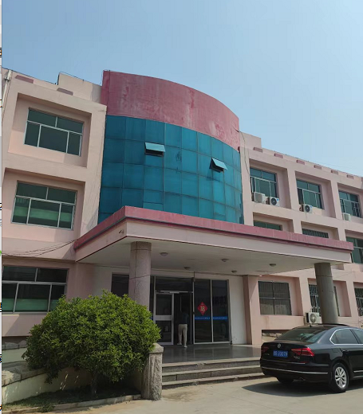
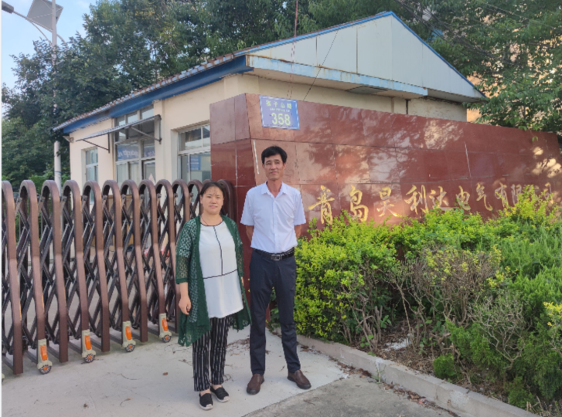

请在此插入现场图片2：
石墨复合接地体车间及成品区：
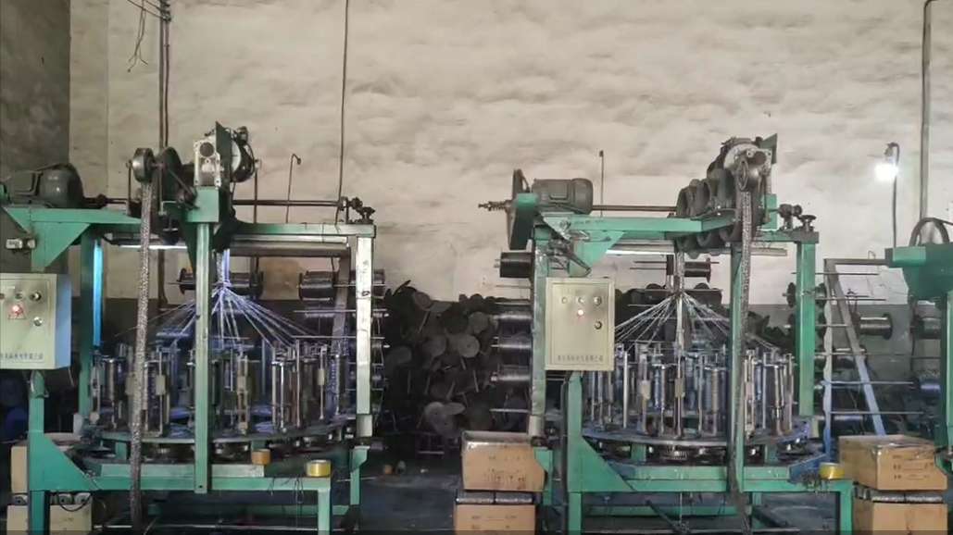
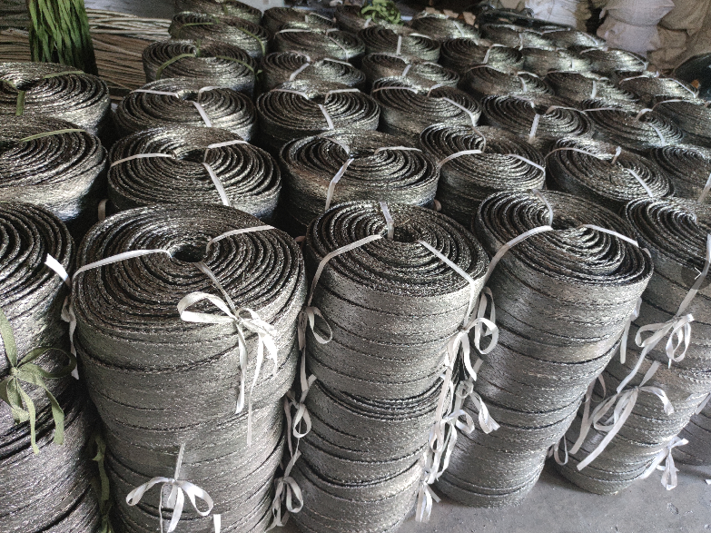

铜覆钢接地极车间及成品区：

